附件3：

年度考核个人操作说明（个人）
浏览器要求：建议使用谷歌浏览器或者360极速模式
第一步：进入学校的信息门户，在页面最底端点击【年度考核系统】
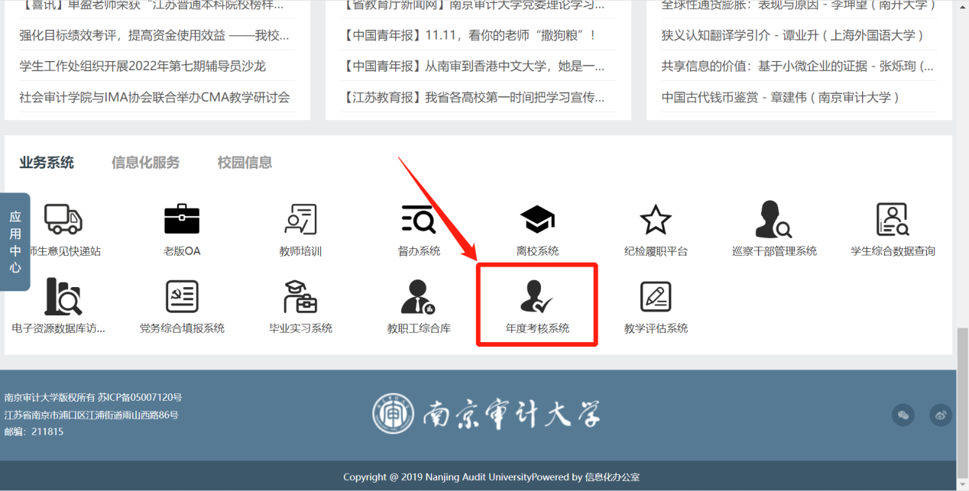
第二步：选择【年度考核】
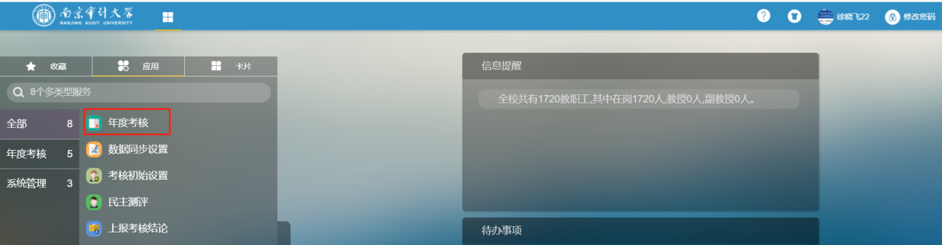
第三步：点击“详细”进入系统填写个人总结，下载查看考核表PDF并提交信息。
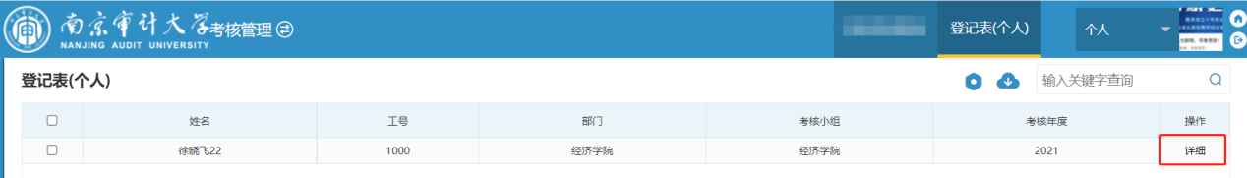
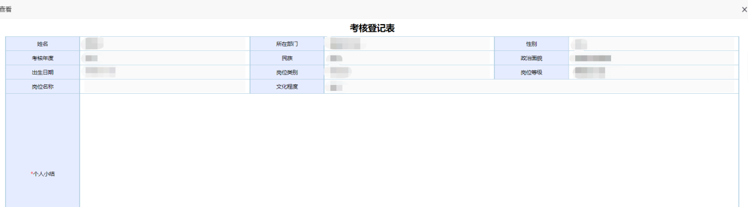

年度考核操作说明（部门）
浏览器要求：建议使用谷歌浏览器或者360极速模式
第一步：进入学校的信息门户，在页面最底端点击【年度考核系统】
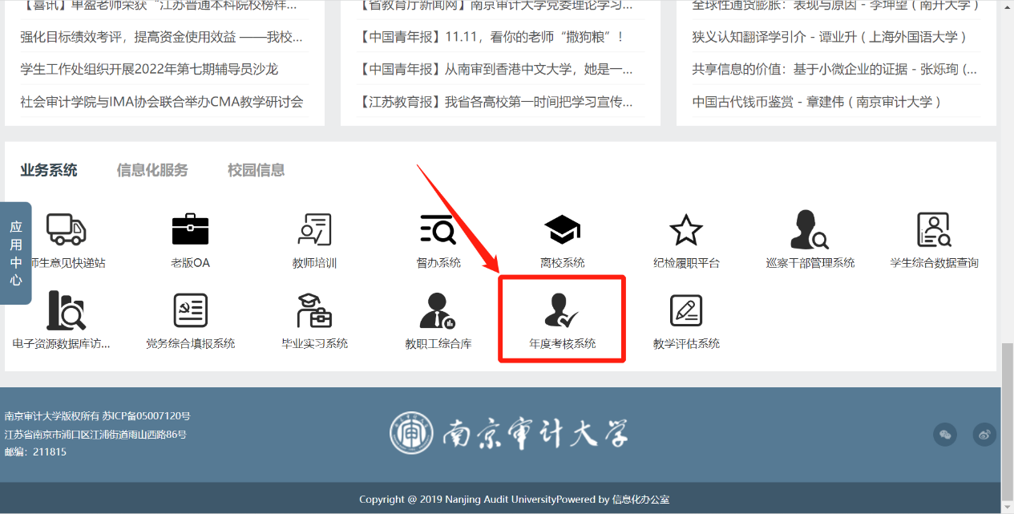
第二步：选择【上报考核结论】--【部门上报】
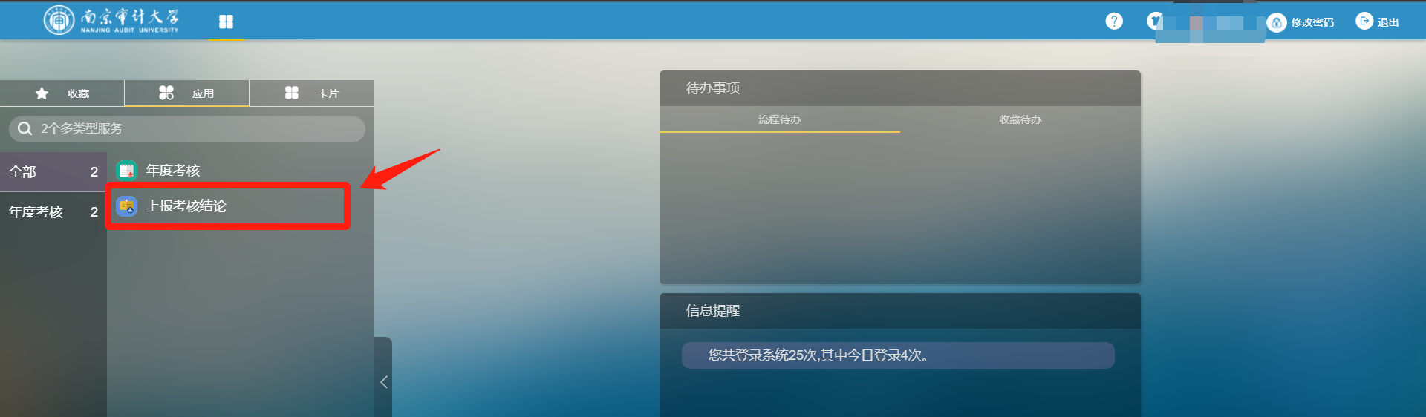
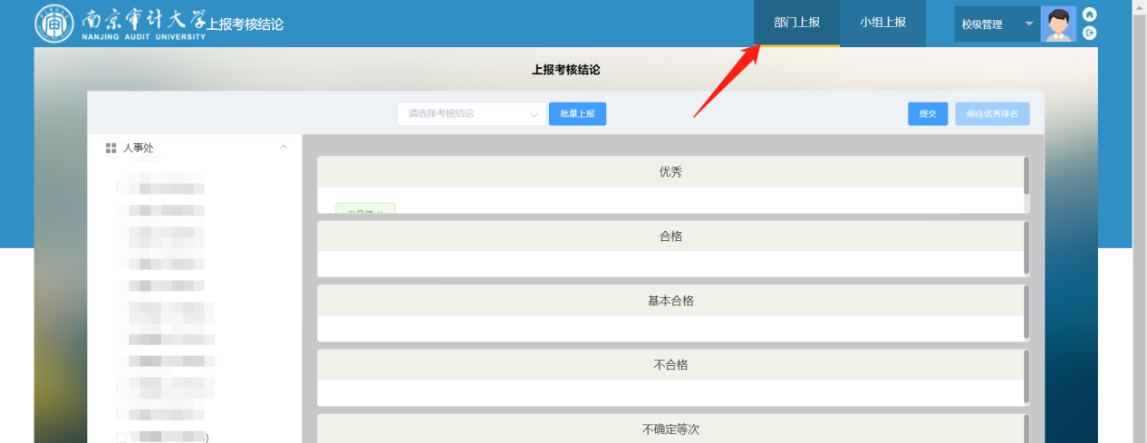
第三步：鼠标放在姓名上，点击【确定】可查看个人考核登记表
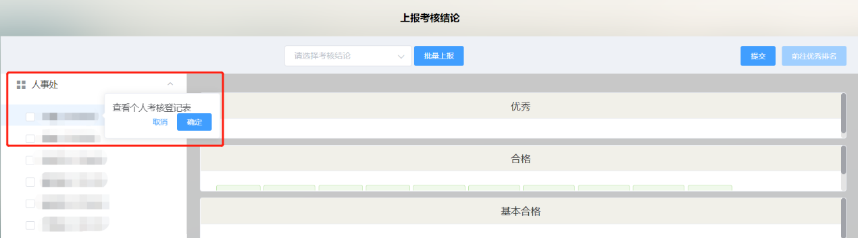
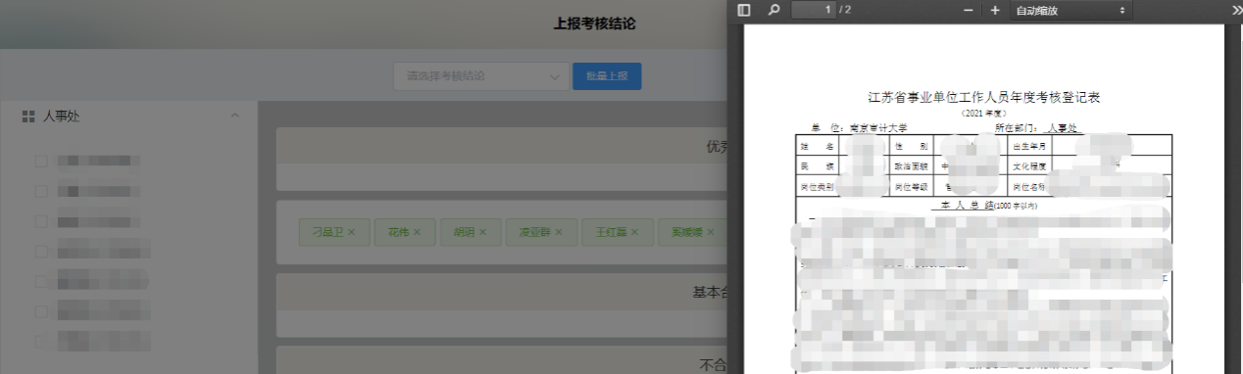
第四步：勾选同一结论教职工，点击【请选择考核结论】选择结论后点击【批量上报】，选中的教职工姓名在对应结论下显示。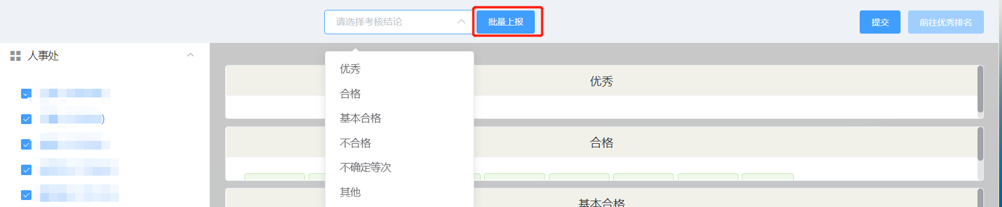
第五步：对于考核结论为：不合格、不确定等次和其他时需要填写评语。
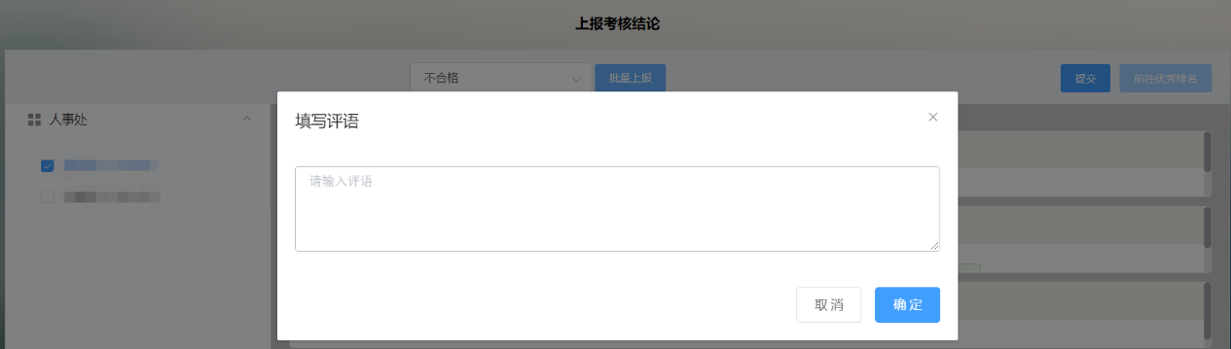
第六步：所有人员上报完毕并确认无误后点击【提交】
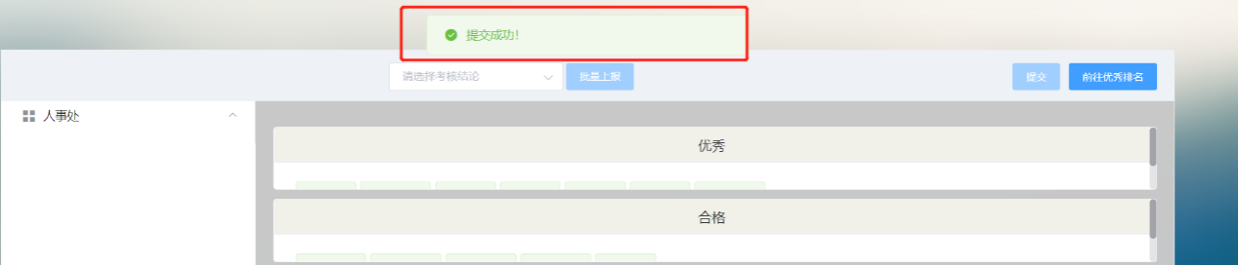
其他情况：如果选择结论错误时，可鼠标点击该教职工姓名，该名教职工姓名就会移至坐标未上报栏，可对该职工重新上报
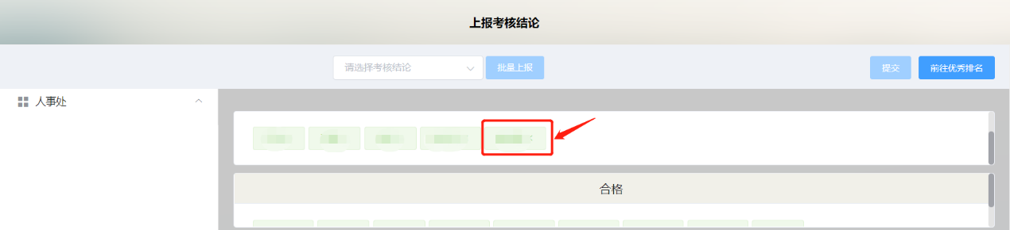
第七步：【提交】后点击【前往优秀排名】
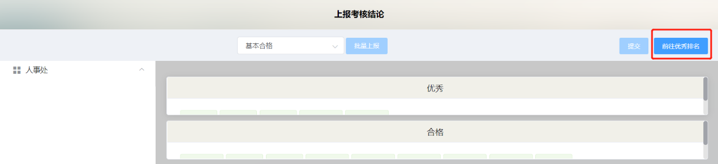
第八步：在“排名”框给优秀人员进行排名，确认无误后点击【提交】按钮，即完成了本次上报任务。
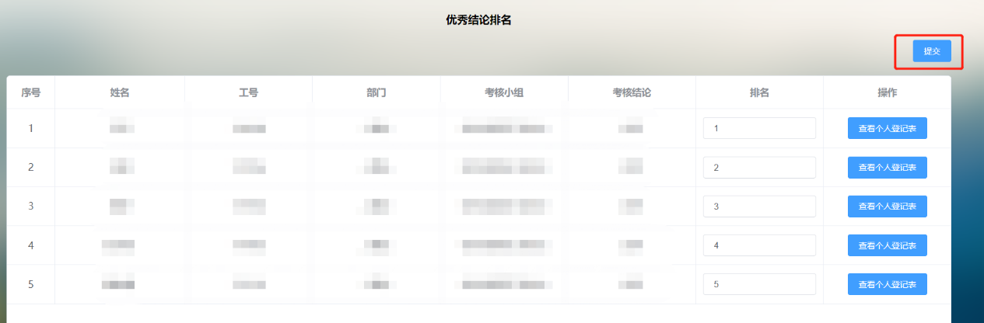

年度考核操作说明（考核小组）
浏览器要求：建议使用谷歌浏览器或者360极速模式
第一步：进入学校的信息门户，在页面最底端点击【年度考核系统】
第二步：选择【上报考核结论】--【小组上报】
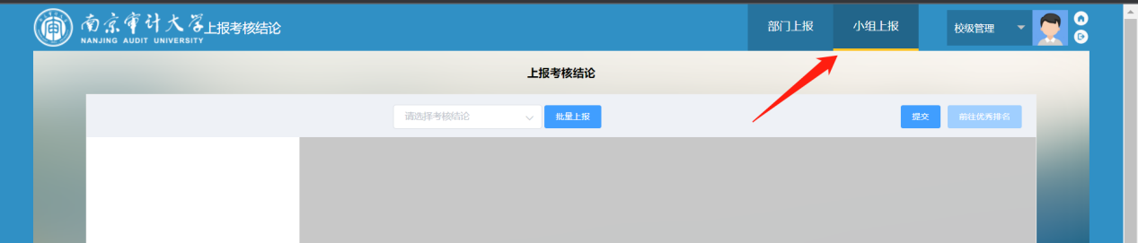

第三步：可查看部门上报的考核结论，鼠标放在姓名上点击【确定】可查看个人考核登记表
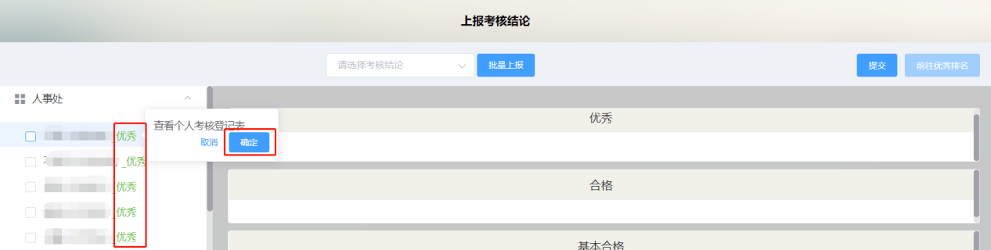
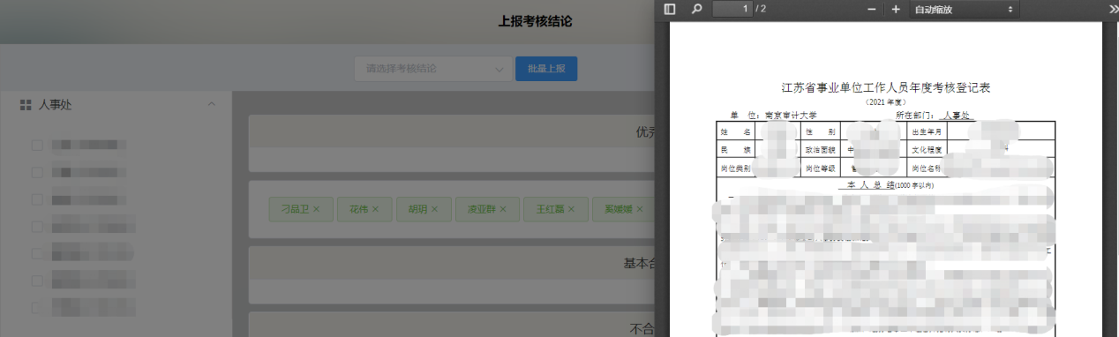
第四步：勾选同一结论教职工，点击【请选择考核结论】选择结论后点击【批量上报】，选中的教职工姓名在对应结论下显示。
第五步：对于考核结论为：不合格、不确定等次和其他时需要填写评语。
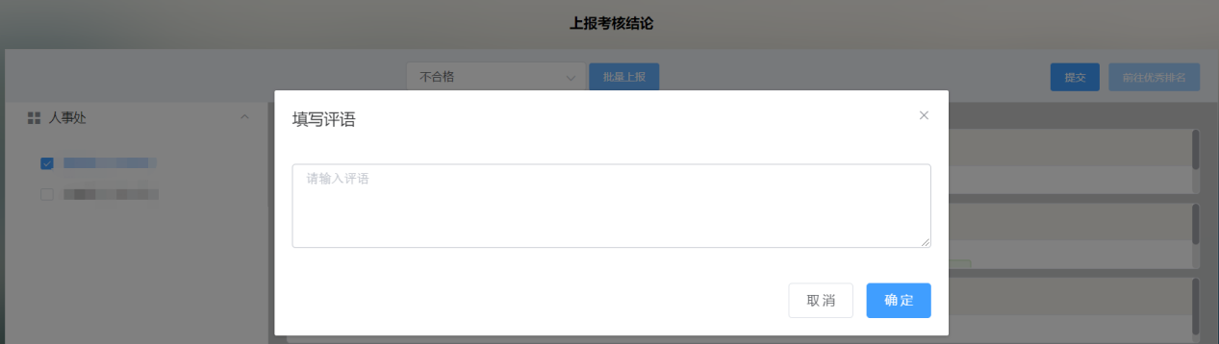

第六步：所有人员上报完毕并确认无误后点击【提交】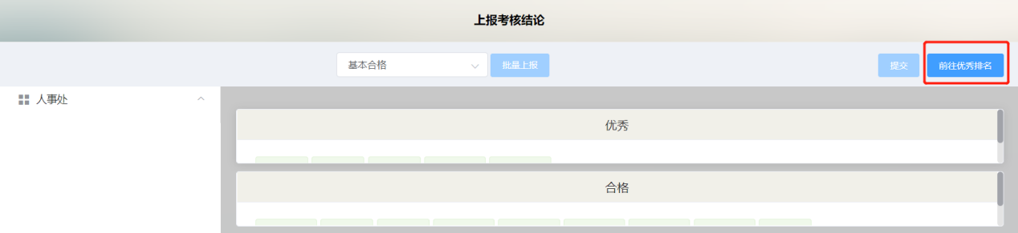
其他情况：如果选择结论错误时，可鼠标点击该教职工姓名，该名教职工姓名就会移至坐标未上报栏，可对该职工重新上报
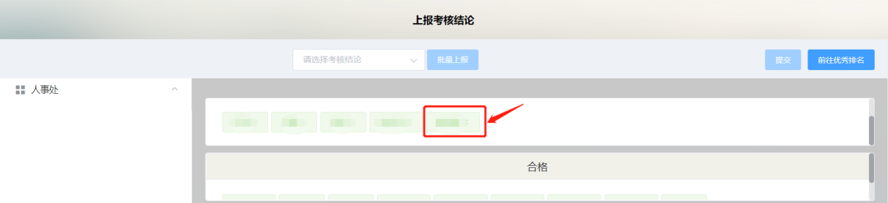
第七步：勾选同一结论教职工，点击【请选择考核结论】选择结论后点击【批量上报】，选中的教职工姓名在对应结论下显示。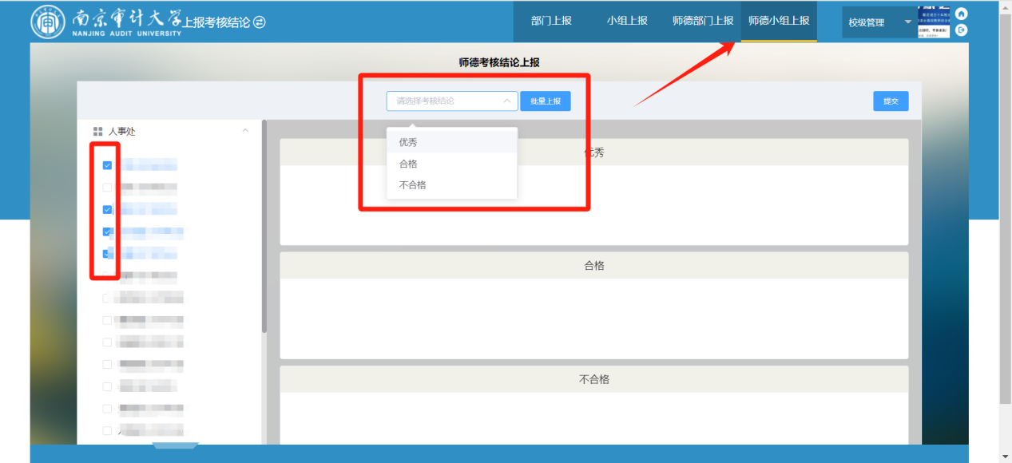
第八步：所有人员上报完毕并确认无误后点击【提交】
注意：如有部门没有提交部门的结论，则小组结论也无法提交。
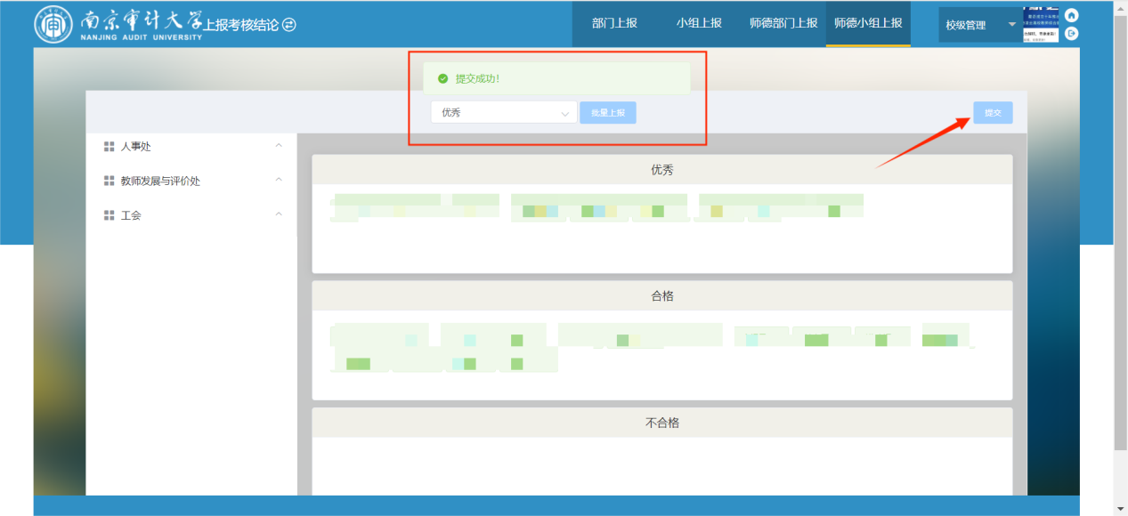
其他情况：如果选择结论错误时，可鼠标点击该教职工姓名，该名教职工姓名就会移至坐标未上报栏，可对该职工重新上报

年度考核操作说明（秘书）
浏览器要求：建议使用谷歌浏览器或者360极速模式
第一步：进入学校的信息门户，在页面最底端点击【年度考核系统】
第二步：选择【年度考核】
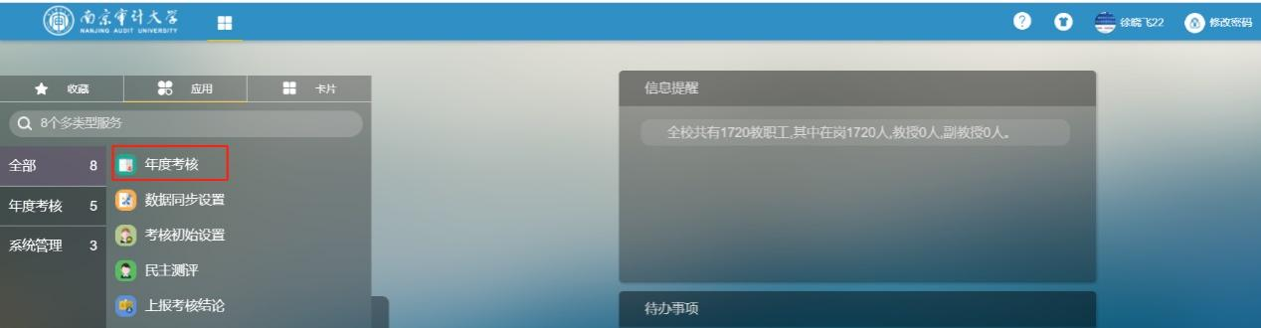
第三步：选择【二级单位】进入二级秘书模块
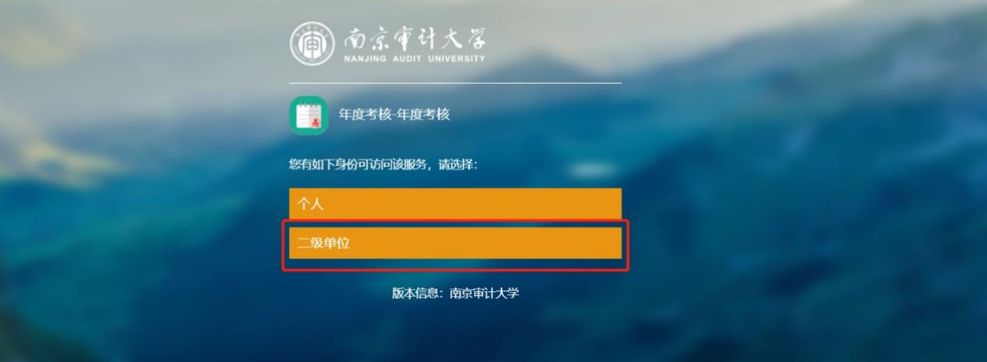

第四步：选择退回功能，在搜索框里输入需要退回人员姓名或者工号点击“放大镜”搜索
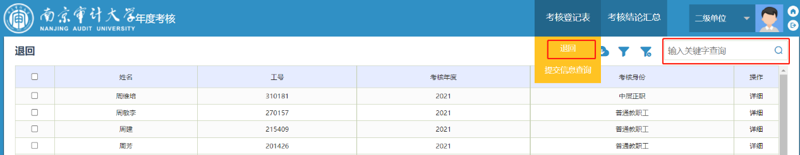
第五步：点击【详细】
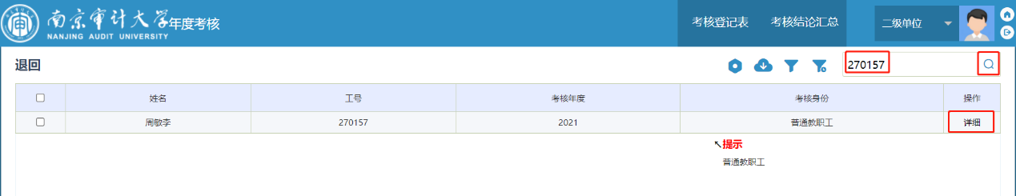
第六步：根据图示操作，最后保存即可。
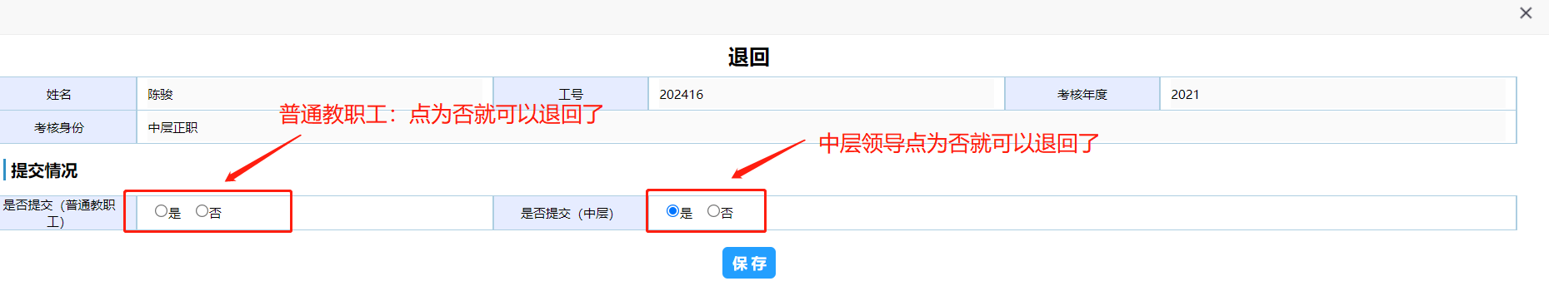
第七步：【已提交人员】可查看本部门内已提交个人总结列表
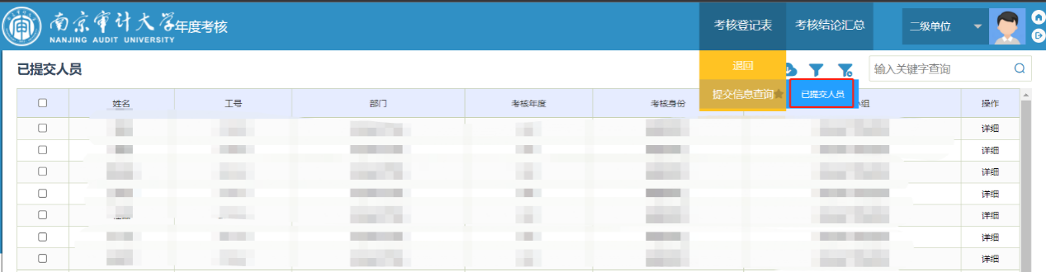
第八步：在【当前考核结论】页面右下方点击【批量下载按钮】批量下载普通教职工考核表
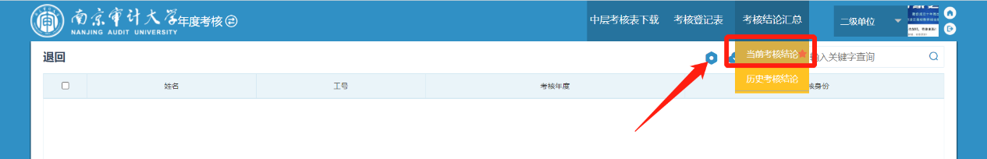
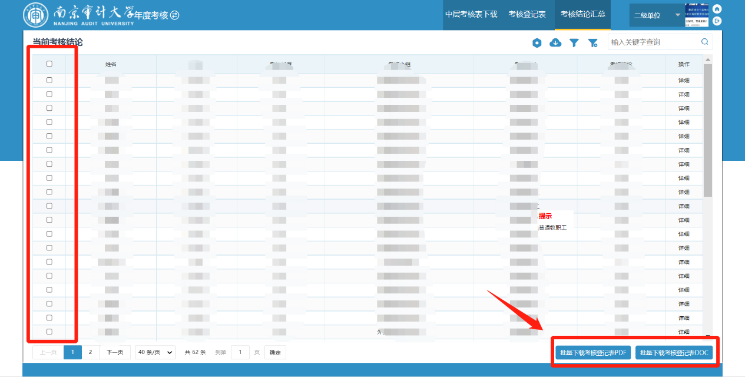
第九步：在【中层考核下载】页面点击【详细】进入详情页下载选择人员的中层干部考核表。
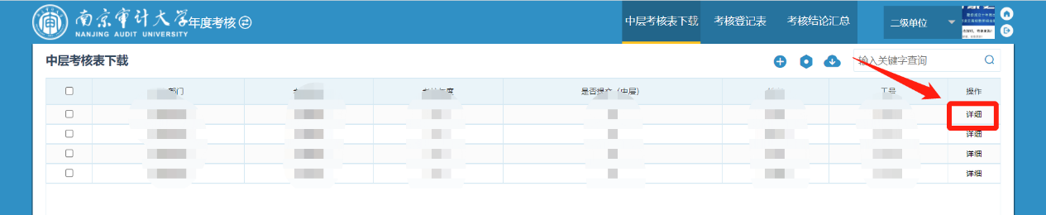
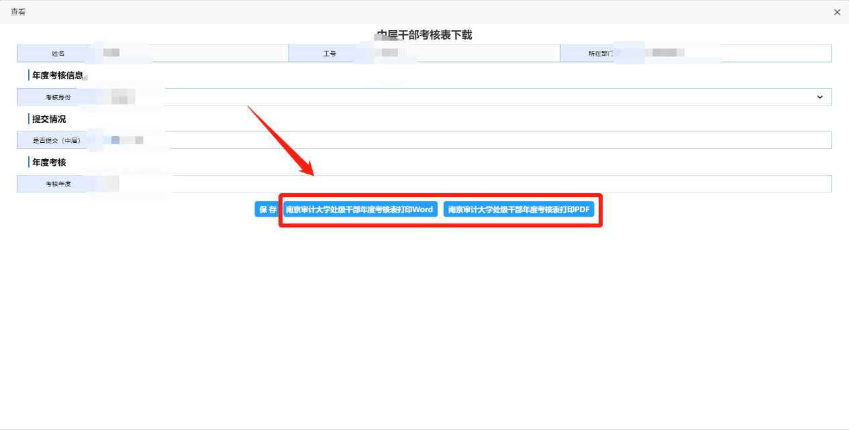

第十步：在【上报部门附件】点击【详细】进入详情页，上传相关附件
